有研究表明肥胖能影响多种疾病，看完你还敢“胖”吗？

看完今天的文章还敢胖下去的，只能说：我很欣赏你的心态

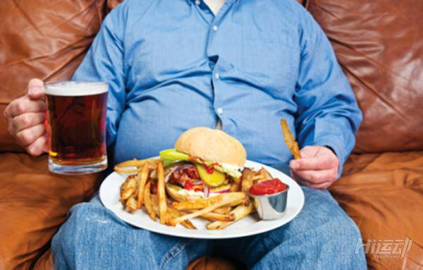

肥胖正在世界范围内急剧增加，现在其也被认为是致癌的最重要的因素之一，16种不同类型的癌症都与肥胖有关，脂肪组织或脂肪可能会以不同的方式影响癌症的发展。

这取决于脂肪的类型和在身体中的位置，这是来自美国癌症研究协会的最新研究，其主要研究作者是Cornelia M. Ulrich博士。

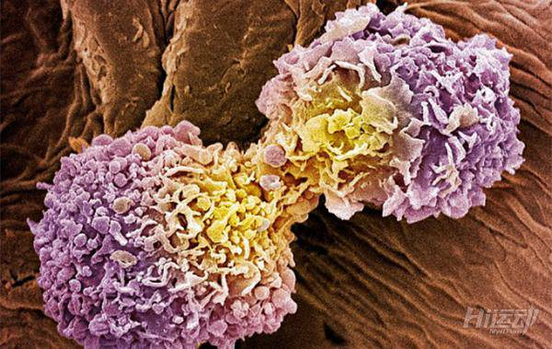

之前的研究表明，脂肪对于致癌在几个方面都有影响。

例如，肥胖增加了身体发书炎症的风险，而炎症反应被认为是与癌症息息相关的。此外，肥胖会影响癌细胞的代谢和免疫系统的清除，所有的这些都将有助于肿瘤的生长和扩散。

在这次研究中，Ulrich博士及其同事，还有来自北卡罗来纳大学的研究人员翻阅了从1946年1月至2017年3月的文献综述，寻求研究脂肪和癌症间的关系。最终发现了20个主要研究文献，专门讨论了这个话题。

几项研究表明，脂肪基质细胞有能力渗透癌症细胞并促进肿瘤的生长。

在肥胖的前列腺癌和乳腺癌患者中，这些脂肪基质细胞中数量异常的多。

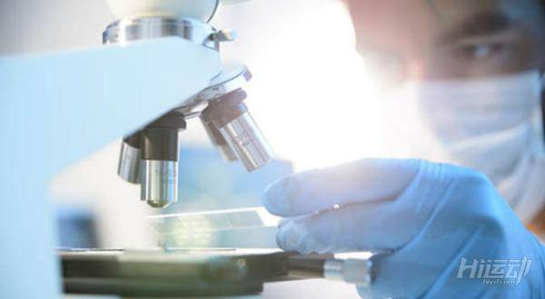

一些类型的脂肪“代谢十分活跃”，会分泌更多导致癌症生长的物质。有三种不同类型的脂肪：白色，棕色和米色，并且每种的作用都不同，并且在身体不同的部位有着不同的数量的分布。

例如，白色脂肪组织与炎症有关，而且在乳腺癌患者中，越多的白色脂肪，则意味着更糟糕的预后。

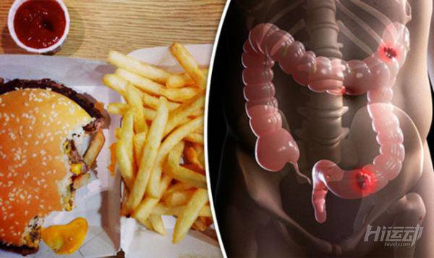

Ulrich博士的研究分析了脂肪对乳腺，结肠直肠，食管，子宫内膜，前列腺和耳鼻喉癌的影响，同时也分析了脂肪组织相对于器官远近程度对于癌症的影响。

在结肠直肠癌中，脂肪组织通常位于肿瘤附近，而在乳腺癌中，脂肪组织是肿瘤所生存微环境的一部分。

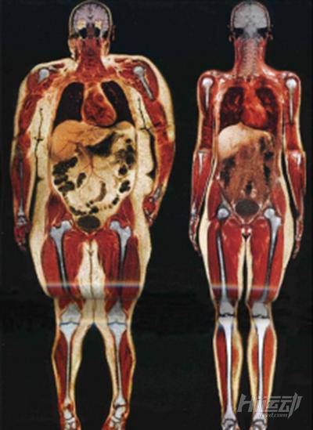

我们越了解这一过程，我们越能清楚地确定在减少与肥胖有关的癌症中的目标和手段。Ulrich博士引用了代谢组学，这是一个新兴的研究领域，分析被称为代谢物的小分子，即捕捉脂肪细胞和癌症之间交换的未知物质。



该研究也支持了保持健康肌肉量和体脂率的重要性！

因为脂肪存在于皮肤和身体内部，所以即使看起来瘦瘦的人也可能在内脏周围堆积了过多的脂肪。

健康的饮食和运动，尤其是抗阻训练所建立起来的肌肉可以帮助消除多余的脂肪，从而降低与肥胖相关癌症的发病率。